Entornos

Ejercicio1- IndiceExamen/Eduardo Corpa Del Álamo

Paso 1:Primero hemos abierto el archivo en Google Chrome, hemos abierto, la función herramientas para desarrolladores. Hemos ido a Souce en la barra y ido a la carpeta js y abierto el archivo funciones.

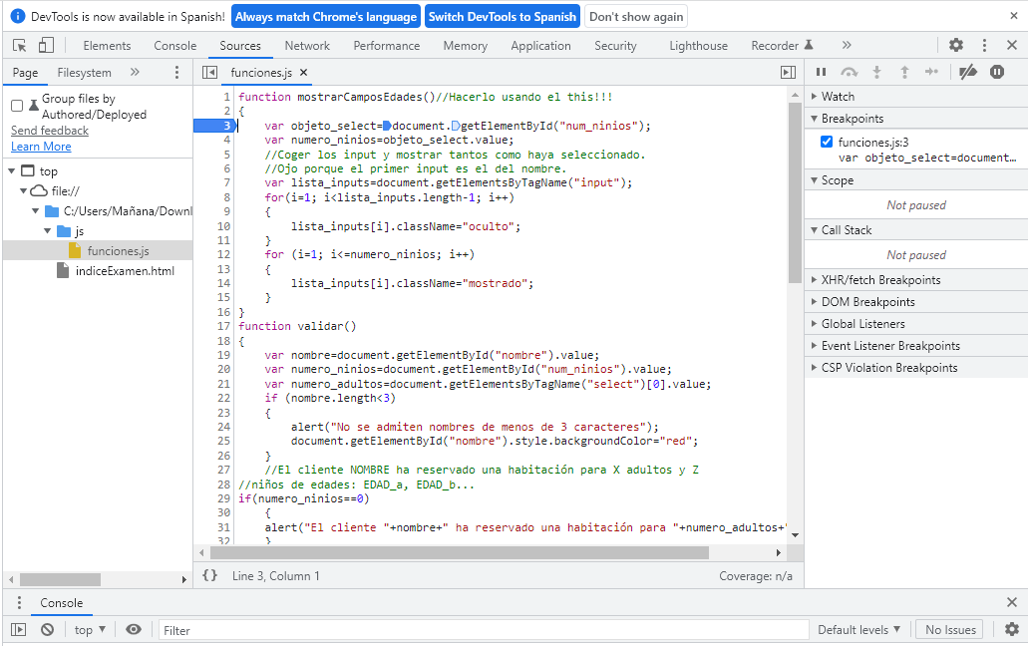
Paso 2: A partir de este punto hemos depurado. Hemos ido paso a paso

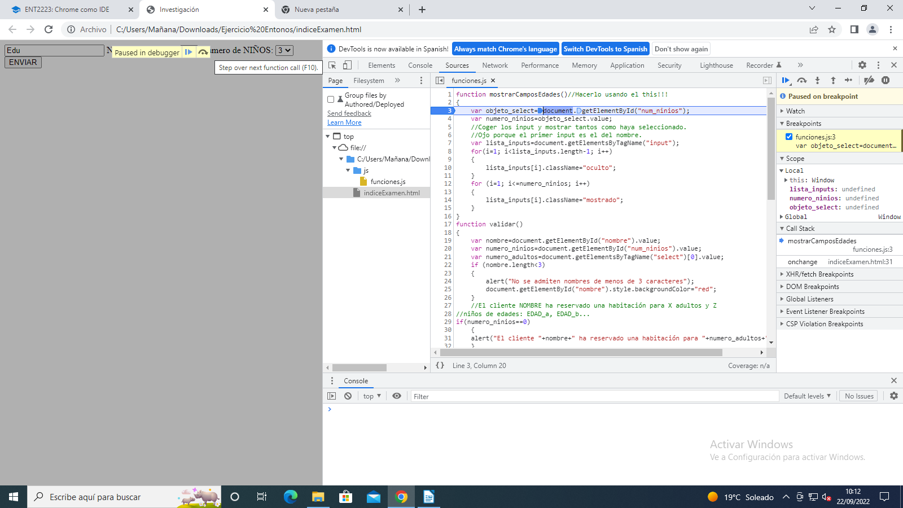

Paso 3: Se a ejecutado la segunda barra de los niños

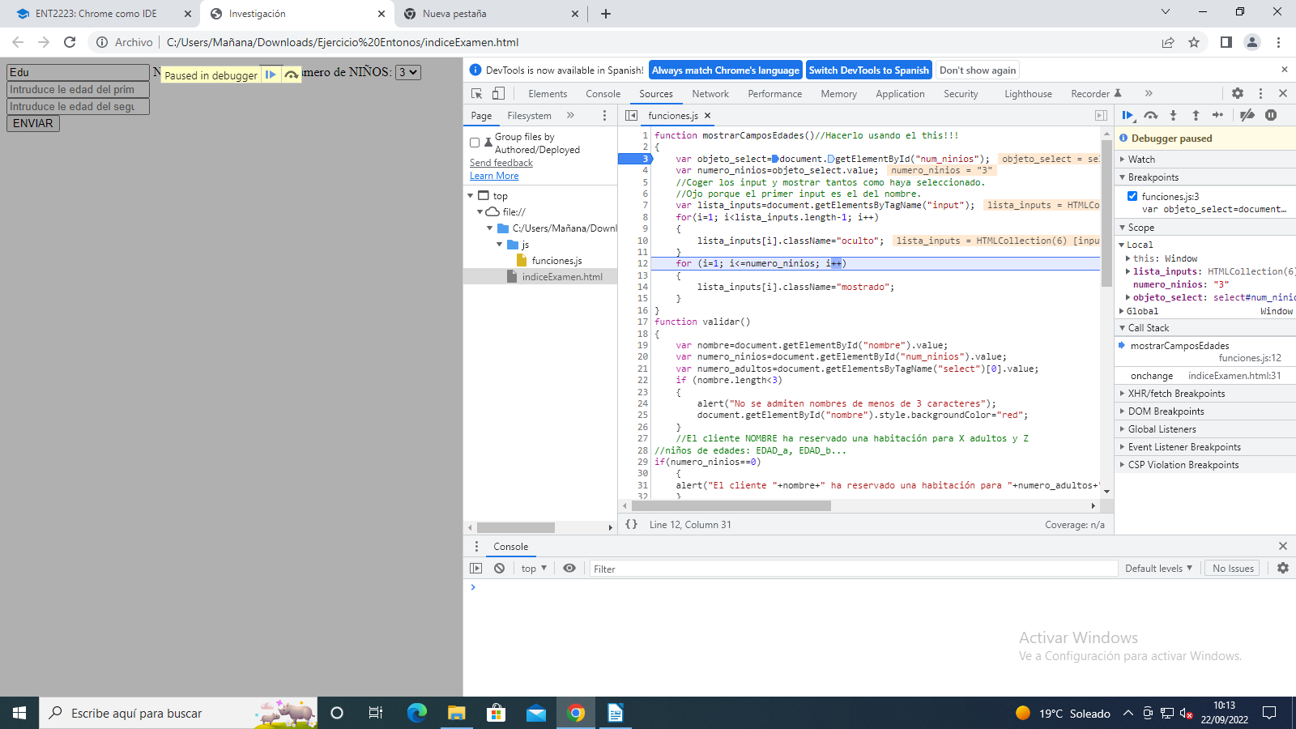
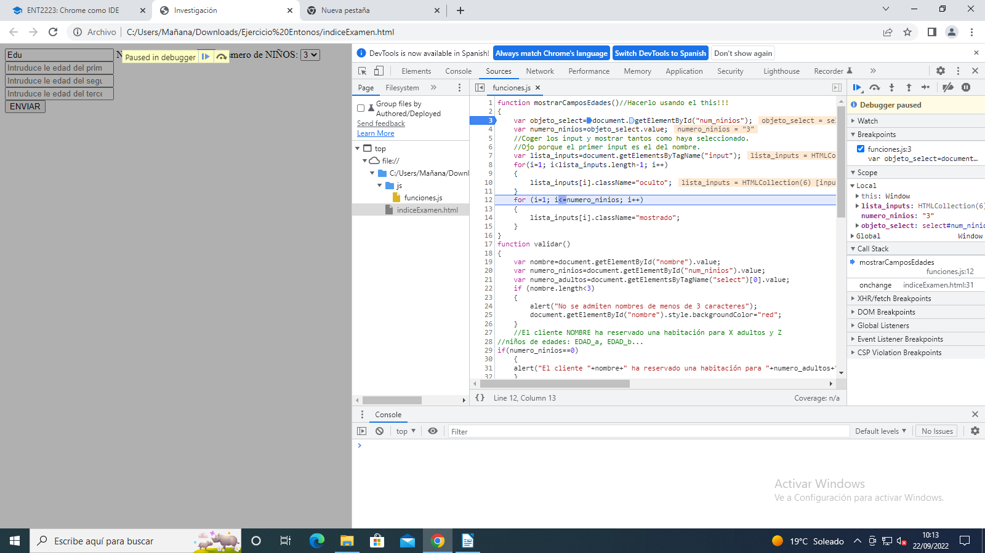
Paso 4:Se a ejecutado la tercera barra de los niños. Fin

